18.05.2020

Тема: «Обращение. Прямая речь»

- Посмотрите видеоурок https://www.youtube.com/watch?v=gGEiM62uw_E
https://www.youtube.com/watch?v=gGEiM62uw_E
- Изучите правила на стр. 139 и 143, правила переписать в словарик, выучить.
- Выполните упр. 544, 551
- Выполните упр. на карточке

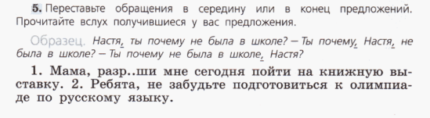

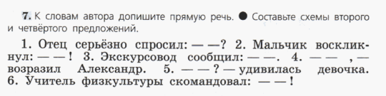

Задания во время карантина выполнять в отдельной тетради. Отправить мне на почту до 19 мая.
darymova95@mail.ru

